Katedra Białorutenistyki
Uniwersytetu Warszawskiego
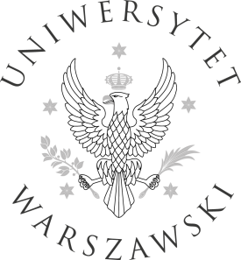
zaprasza studentów i doktorantów do udziału w
Międzynarodowej Konferencji Naukowej
Język, literatura i kultura Białorusi w Polsce i na świecie
Warszawa, 25-26 marca 2024 roku
Wydział Lingwistyki Stosowanej, ul. Dobra 55, Warszawa
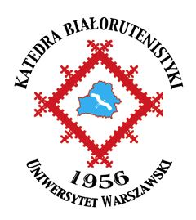
W ramach sekcji studencko-doktoranckiej proponujemy 15 minutowe wystąpienia z referatami w języku białoruskim, polskim, ukraińskim, angielskim i rosyjskim na tematy związane z językiem, literaturą i kulturą białoruską. Przykładowe zagadnienia:
1. Współczesne tendencje w języku białoruskim
2. Język białoruski w Internecie
3. Język białoruski jako obcy
4. Język białoruski a inne języki słowiańskie
5. Język prawny i prawniczy
6. Język a tożsamość
7. Język religijny
8. Język mediów
9. Język a kultura
10. Dialektologia białoruska
11. Historia języka białoruskiego
12. Leksykologia i leksykografia
13. Współczesne tendencje w literaturze białoruskiej
14. Historia literatury białoruskiej
15. Teatr białoruski
16. Folklor i kultura białoruska
17. Recepcja literatury białoruskiej poza jej granicami
18. Rozwój literatury białoruskiej na emigracji

Przyjmujemy też inne tematy nawiązujące do głównej tematyki konferencji.
Udział w sekcji studencko-doktoranckiej jest bezpłatny. Uczestnicy z referatami otrzymają zaświadczenia.
Zgłoszenia prosimy nadsyłać do 15.03.2024 na adres e-mailowy vtratsiak@uw.edu.pl lub a.siwirska@uw.edu.pl

Komitet organizacyjny sekcji:
Dr Anna Berenika Siwirska
Dr Volha Tratsiak

